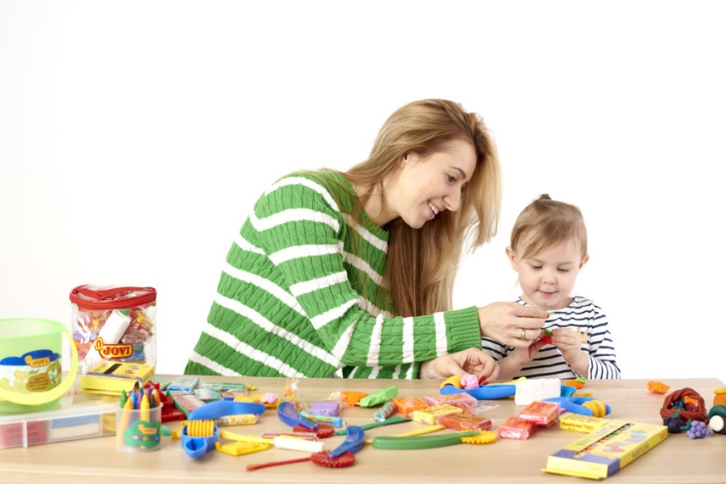

Играем дома с малышом…

**(упражнения для запуска речи у малышей)**

В раннем возрасте речь характеризуется достаточно бедным словарным запасом, употреблением облегченных слов, отсутствием или искажением отдельных звуков. Причиной является недостаточно развитый в силу возраста малыша речевой аппарат и слабый речевой выдох.

Для решения большинства проблем существуют много развивающих упражнений и игр.

Остановимся на конкретных упражнениях и играх, которые помогают запустить речь и улучшить звукопроизношение малыша.

**Дыхательные упражнения, направленные на тренировку речевого выдоха**

* Дуем на кусочки бумажной салфетки, ваты. Можно также использовать коктейльную трубочку, опустить ее в стакан с небольшим количеством воды и подуть – «Пускаем пузыри»;
* Пускаем кораблики с бумажными парусами из пластиковых стаканчиков в миску с водой и дуем на паруса;
* Показываем «ветерок» - дуем друг на друга;
* Сдуваем с поверхности перышки, шарики для пинг-понга;
* Дуем через трубочку в бутылку, накрытую крышкой с шариками пенопласта;

**Артикуляционные упражнения для развития и укрепления речевого аппарата**

1. Игры с различными звуками: цокаем как лошадка, чмокаем-целуемся, сопим как ёжик;
2. Развиваем артикуляционные мышцы:

* Надуваем пузыри щеками, лопаем ладошками;
* «Дразнилки» - показываем язычок, язычок выглянул из ротика и спрятался

обратно;

* «У кого есть зубки» - показываем зубки;
* «Кошка лакает молоко» - имитируем лакание кошки.

1. Звукоподражание с повторами – полезно делать в разных темпах:

* *Как гудит машина? Би – би – би!*
* *Как барабан стучит? Та – та - та!*
* *Как коровка мычит? Му – му – му!*
* *Как мама песенку поет? Ля – ля – ля!*
* *Как дудочка дудит? Ду – ду – ду!*

**Музыкальные игры, стимулирующие запуск речи**

Когда дети пропевают звуки, слоги и слова им легче заговорить.

1. Игры с использованием детских музыкальных инструментов, где звуки дублируются словом:

* Тук – тук – тук! (барабан, ложки);
* Ля – ля – ля! (металлофон)
* Динь – динь – динь! (колокольчик)
* Кап – кап – кап! (треугольник)
* Бум – бум –бум! (бубен)

1. Пропеваем песенки-звукоподражания: *«Ква – ква так говорит лягушка»,*

*«Гуси – гуси», «Котенок», «Здравствуйте ладошки», «Дождик»;*

1. Песенные артикуляционные разминки Е. Железновой *«А мы скажем вместе с мамой», «ну-ка повторяйте».*
2. Простукивание на бубне простых слов и имен.
3. Игры с последовательной передачей музыкальных инструментов *«НА!», «ДАЙ!»*
4. Танцы с простейшими словами, дублирующими движениями: *«Топ – топ», «Хлоп – хлоп», «прыг – прыг», «Бип – бип (нажимаем на носик), «Туда – сюда» (повороты корпуса)*

**Эффективно играть с малышом в игры с дидактическим материалом увеличивающие пассивный словарь**

1. Прятки игрушек под платочком;
2. *ДАЙ!* (по инструкции мамы, педагога ребенок дает игрушку заданного цвета, формы или размера);
3. *ПОКАЖИ!* (педагог, мама знакомит с новым понятием, показав его на картинке, затем ребенок по инструкции ищет продемонстрированный предмет у себя на раздаточном листе и показывает пальчиком или накрывает ладошкой);
4. Сортировка по цвету, форме, размеру (например*: Зайчику отдаем красные, а Котику зеленые);*
5. Ищем в сенсорном тазике спрятанные фигурки (животных, птиц, посуду, игрушки).

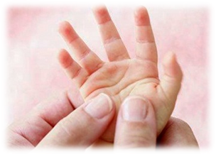

**Пальчиковый массаж и пальчиковые игры**

У детей с нарушением речи, недостатки часто наблюдаются нарушения координации движений, мышечные зажимы, моторная неловкость. Движения организма, речевая моторика имею единые механизмы, поэтому развитие тонкой моторики рук напрямую влияет на развитие речи. Однако, большинство логопедов и неврологов склоняются к мысли, что не сами упражнения явились определяющим фактором развития речи, а непосредственное общение педагога, родителя с детьми способствовало развитию речи детей. Речевые центры находятся в непосредственной близи к моторным центрам в головном мозге, созревают к 3-4 годам. Поэтому стимулировать их, надеясь только на развитие мелкой моторики в раннем возрасте не стоит.

Упражнения под ритмичные стихи и пение, расслабление и наоборот движения с пальчиками, помогают подготовить ребенка к моторному планированию, тренируют мышечный тонус.

Развивать мышцы пальчиков можно с помощью мягкого массажа *«Ладушки», «Сорока-ворона»,* а также тренировать ловкость посредством простейших движений полезно и нужно.



**Игры на развитие слухового воспритятия**

Неразвитое слуховое восприятие влияет на развитие речи. Ребенок должен научиться слышать звуки окружающей среды, в том числе голоса животных, звучание музыкальных инструментов и т.п.

У ребенка происходит накопление новых слуховых образов неречевых звуков, что позволяет впоследствии дифференцировать звуки на две важные категории «речь» и «не речь» Используя в игре с ребенком игры и упражнения, мы развиваем слуховое внимание и слуховую память.

Способность ребенка узнавать звуки окружающей среды позволит ребенку в дальнейшем овладеть речью. Развитие слухового восприятия происходит в двух направлениях6 с одной стороны, развивается восприятие окружающих звуков (физический слух), с другой стороны – восприятие звуков человеческой речи (фонематический слух).

***Игры:*** *«Угадай, что звучит», «Жмурки», «В какой руке звучало», «Справа – слева» (после 2-х лет), «Маленькие музыканты», «Один – много» «Быстро – медленно».*

**«Вкусные игры»**

Это вариант игр с детьми, которые не любят делать артикуляционную гимнастику.  Можно использовать: ягоды, кусочки фруктов свежих и сухих, цукаты, готовые завтраки, соломку, съедобные палочки, посыпку, варенье, джем, мармелад — все то, что есть дома и не отвергается

малышом.

**Соломка, съедобные палочки, печенье, сухари**

Их хорошо использовать для отработки некоторых артикуляционных упражнений:

* “трубочка” языком — положить палочку на середину языка и поднять его боковые края;
* “трубочка” губами — держать соломинку губами, вытянутыми в хоботок;
* “чашечка” языком — отломить кусочек соломки и положить в углубление;
* “грибок” — удерживать палочку зубами, при этом язык лежит сверху палочки;
* делаем “усы” — удерживаем соломинку между верхней губой, поднимая ее, и носом или между губ;
* “ложка на тарелке” кладем палочку на широкий распластанный язык и удерживаем ее;
* крошим на тарелочку кусочки, оттуда малыш кончиком языка должен их “склевать”;
* покусать печеньку/сухарик губами или зубами, вводя их в рот и вытаскивая;
* положить крошку на кончик языка и сдуть;
* проводить кончиком языка и боковыми краями по шершавой поверхности сухарика или печенья;
* построить домик/шалашик из печенья и сдуть его, задуть в домик ватку, сдуть с домика;
* ребенок зажимает сомкнутыми губами печенье и пытается удержать, когда его тянут.

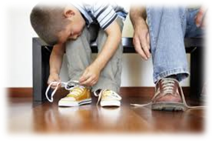**Моторное планирование**

Моторное планирование - это способность представлять, организовывать и проводить последовательность непривычных действий.  Речевой акт это сложная схема мелких движений, требующая больших навыков и постоянной практики.

Ребенку с моторными дисфункциями, речевыми нарушениями, трудно осуществлять моторное планирование, тяжело осваивать новые навыки движения. Для выполнения правильной последовательности артикуляционных моторных схем, детям с речевыми нарушениями требуются усилия для выполнения правильных действий речевыми органами, множественные повторы для закрепления правильных движений, чтобы те перешли в автоматизированные речевые навыки.

Постоянная тренировка моторного планирования крупных общемоторных движений, а также пальцевой моторики, помогает постепенно воспитать более сложное моторное планирование, необходимое для произнесения звуков.

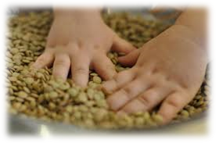  
**Игры для развития общей и мелкой моторики, стимулирующие развитие навыков моторного планирования:**

* Одевание и застегивание пуговиц, липучек, молний, застежек  на своей одежде и одежде кукол;
* Общемоторные движения, гимнастика, перешагивание, махи руками и ногами под музыку, счет, а также, сопровождаемые речью;
* Прохождение полосы препятствий (набор препятствий разного вида, со сменой рода деятельности: перепрыгивание, перешагивания, проползания и др.);
* Занятия с различными материалами, бумагой, фольгой, тканью, тестом, пластилином. Лепка, конструирование, отрывание и приклеивание и др. (скатать шар/расправить, оторвать, отрезать кусочек; найти завёрнутую в бумагу игрушку);
* Пересыпание из емкости в емкость с помощь различных инструментов и столовых приборов,  ковшиков круп, макарон, песка, воды, сортировка мелких предметов;
* Игры с прищепками, шнуровками, сортерами и др.

Все эти задания объединяет принцип новизны и постепенного усложнения задания, чтобы помочь ребенку спланировать алгоритм действий, а также перестроить уже имеющийся, согласно новой поставленной задаче.

***Развитие речи детей через игру, даёт прекрасный результат. Главное, сделать этот процесс интересным и привлекательным,***

***и тогда от них будет немалая польза!***

**Артикуляционная гимнастика в картинках**

|  |  |  |
| --- | --- | --- |
| **Название упражнения** | **Описание выполнения упражнения** | **Образец выполнения** |
| **Блинчик**  Похожее изображение | Давай покажем, какие бывают блинчики. Улыбнись, открой рот, положи широкий язык на нижнюю губу и удерживай его неподвижно под счет взрослого до пяти-десяти | Похожее изображение |
| **Непослушный язычок**  Картинки по запросу нарисованные картинки непослушный язычок | Улыбнись, приоткрой рот, спокойно положи язык на нижнюю губу, пошлепывая его губами, произноси: Пя-пя-пя-пя. Легче всего пошлепать кончик, потом шлепайте серединку языка. Медленно двигайте язык вперед-назад. Упражнение хорошо снимает излишнее напряжение языка. ***Важно,***чтобы малыш не закусывал нижнюю губу, края языка касались уголков рта | Похожее изображение    Похожее изображение |
| **Заборчик**  Картинки по запросу логопедия картинки заборчик | **«**Улыбнись, покажи сомкнутые зубки и удерживай губы в улыбке. Удерживать данное положение под счет до 5. Повтори три-четыре раза. Про себя можно произносить звук [и] | Картинки по запросу артикуляционные картинки Блинчик |
| **Дудочка**    Картинки по запросу логопедия картинки дудочка | **«**Сомкнуть зубы, сделав «Заборчик». Округлить губы и вытянуть вперед, как при произнесении звука «О». Удерживать под счет от 1 до 10. Расслабить губы и повторить упражнение несколько раз | Картинки по запросу артикуляционные картинки Блинчик |
| **Часики**  Картинки по запросу логопедия картинки будильник | Улыбнуться, открыть рот. Кончик языка переводить на счет «тик-так» из одного уголка рта в другой. Нижняя челюсть при этом остается  неподвижной. Повторить 5-10 раз | Картинки по запросу артикуляционные картинки Блинчик |
| **Качели**  Картинки по запросу логопедия картинки качели | Давай покачаем язычок на качелях: улыбнись, открой рот, на счет «раз» опусти кончик языка за нижние зубы, на счет «два» – подними язычок за верхние зубы. Повтори пять-шесть раз | Картинки по запросу артикуляционные картинки Блинчик    Картинки по запросу артикуляционные картинки Блинчик |
| **Лошадка**    Картинки по запросу логопедия картинки лошадка | Изобрази, как лошадка стучит копытами: улыбнись, открой рот, щелкай языком громко и энергично. Старайся, чтобы нижняя челюсть была неподвижна и «прыгал» только язык | Картинки по запросу артикуляционные картинки Блинчик |
| **Маляр**  Картинки по запросу логопедия картинки маляр | Покажи, как маляр красит крышу. Улыбнись, открой рот, язык подними вверх и кончиком языка проводи по небу от верхних зубов к горлышку и обратно. Выполняй медленно, под счет до восьми | Картинки по запросу артикуляционные картинки Маляр |
| **Грибок**  Картинки по запросу логопедия картинки грибок | Давай сделаем «грибок». Улыбнись, открой рот, «приклей» (присоси) язык к небу, удерживай язык в таком положении на счет до пяти-десяти (рот все время широко открыт). Если «грибок» не получается, щелкай медленно язычком, как лошадка, почувствуй, как язычок «присасывается» к небу | Похожее изображение |
| **Чашечка**  Картинки по запросу логопедия картинки чашечка | Давай превратим язычок в чашку. Улыбнись, открой рот, высуни язычок и тяни его к носу. Старайся, чтобы бока языка были подняты, не поддерживай его верхней губой. Удер­живай язычок в таком положении под  счет до пяти-десяти. Повтори три-четыре раза | Картинки по запросу артикуляционные картинки Блинчик |
| **Индюк**  Похожее изображение | Открой рот. Положи широкий язык на верхнюю губу. Медленно заводим язык на бугорки при этом стараемся произнести Б-Л (рот не закрываем). Повтори три-четыре раза | Картинки по запросу артикуляционные картинки Блинчик |
| **Гармошка**  Картинки по запросу логопедия картинки гармошка | Давай сделаем «грибок». Улыбнись, открой рот, «приклей» (присоси) язык к небу, открывай и закрывай рот удерживая язык в таком положении насчет до пяти-десяти (рот шире от­крывай) | Картинки по запросу артикуляционные картинки Гармошка |
| **Барабанщик**  Картинки по запросу логопедия картинки барабан | Улыбнись, широко открой рот, подними язык вверх и с силой ударяй кончиком языка по бугоркам за верхними зубами, произнося Д-Д-Д и Т-Т-Т-Т… на одном выдохе. Повторяй  в течение 10-15 секунд | Картинки по запросу артикуляционные картинки Блинчик |